E.I.P. Ecole Instrument de Paix

Associazione Scuola Strumento di Pace

CONCORSI A PREMI PER LE SCUOLE DI OGNI ORDINE E GRADO
TEMATICHE ANNI 1988-2002

Anno  scolastico | Edizione | Tematica | Luogo premiazione (Roma) | Data
1987-88 | XVII  (XVI su programma) | I diritti dell'uomo e il diritto all'ambiente per una cultura di pace | Sala Protomoteca del Campidoglio | 30/05/88
1988-89 | XVIII | I diritti dell'uomo e il diritto all'ambiente in una Scuola al servizio dell'umanità | Sala dello Stenditoio Complesso di S. Michele a Ripa - Ministero Beni Culturali | 30/05/89
1989-90 | XIX | Anno Europeo della Pace  "La terra casa comune" | Sala dello Stenditoio Complesso di S. Michele a Ripa - Ministero Beni Culturali | 30/05/90
1990-91 | XX | "La pace nell'ecosistema planetario" | Sala dello Stenditoio Complesso di S. Michele a Ripa - Ministero Beni Culturali | 16/05/91
1991-92 | XXI | "La pace nel progetto educativo: responsabilità individuale e solidarietà mondiale" | Sala dello Stenditoio Complesso di S. Michele a Ripa - Ministero Beni Culturali | 27/05/92
1992-93 | XXII | "L'intercultura un progetto educativo nel  rispetto dell'uomo e dell'ambiente" | Sala dello Stenditoio Complesso di S. Michele a Ripa - Ministero Beni Culturali | 26-27/05/93
1993-94 | XXIII | "L'educazione alla democrazia nel rispetto della persona umana e dell'ambiente" | Sala dello Stenditoio Complesso di S. Michele a Ripa - Ministero dei Beni Culturali | 12-13/05/94
1994-95 | XXIV | "La scuola è al servizio dell'umanità: pace, civismo, ambiente in una società multiculturale" | Aula Magna - Università degli Studi di Roma "La Sapienza" | 18-19/05/95
1995-96 | XXV | "Una paideia per il nuovo millennio:  l'educazione ai diritti umani per una scuola strumento di pace" | Sala dello Stenditoio Complesso di S. Michele a Ripa - Ministero Beni Culturali | 15-16/05/96
1996-97 | XXVI | "Pace, democrazia, civismo, ambiente: progetto formativo per una società sostenibile" | Sala dello Stenditoio Complesso di S. Michele a Ripa - Ministero Beni Culturali | 13-14/05/97
1997-98 | XXVII | "Passato, presente e futuro dei Diritti Umani" | Sala dello Stenditoio Complesso di S. Michele a Ripa - Ministero Beni Culturali | 6-7/05/98
1998-99 | XXVIII | "L'Educazione ai Diritti Umani per formare i cittadini del nuovo millennio" | Sala dello Stenditoio Complesso di S. Michele a Ripa - Ministero Beni Culturali | 12-13/05/99
1999-2000 | XXIX | "La sfida della pace tra cambiamenti e conflitti nella Scuola dell'autonomia" | Sala dello Stenditoio Complesso di S. Michele a Ripa - Ministero Beni Culturali | 16-17/05/00
2000-2001 | XXX | "Globalizzare la pace: il contagio  dell'Educazione" | Sala dello Stenditoio Complesso di S. Michele a Ripa - Ministero Beni Culturali | 22-23/05/01
2001-2002 | XXXI | "Educare alla responsabilità per costruire una nuova comunità di pace" | Sala dello Stenditoio Complesso di S. Michele a Ripa - Ministero Beni Culturali | 6-7/05/02  ore 15.00
MESSAGGIO DEI FONDATORI PRESIDENTI ONORARI

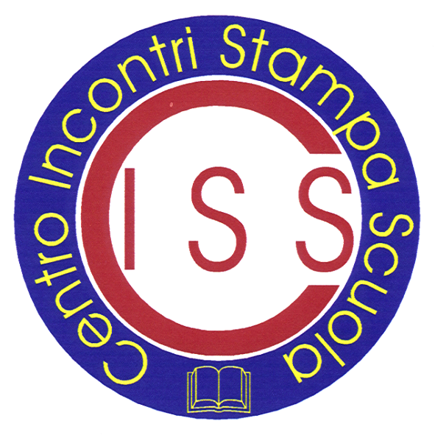
«Il senso della responsabilità è il fondamento della vera democrazia».

Jacques Mühlethaler

«La pace, un Parlamento europeo, una unione mondiale fra i popoli non sono utopie per sognatori se alla realizzazione si partecipa con la propria azione senza perdere tempo a crederle irrealizzabili».

Guido Graziani

"Conoscersi nel mondo"
Un'esperienza di collaborazione Scuole-Ambasciate dei Paesi europei ed extraeuropei-Associazioni culturali, organizzate dal C.I.S.S. Centro Incontri Stampa-Scuola (responsabile Marisa Romano Losi) nello spirito dei Principi Universali di educazione civica dichiarati dall'E.I.P. Ass. Scuola strumento di Pace (responsabile per l'Italia Anna Paola Tantucci).
Conoscersi nel mondo è la denominazione di un progetto sperimentale finalizzato ad un graduale apprendimento, da parte degli studenti delle scuole di ogni ordine e grado, di una conoscenza multiculturale più umanizzata e solidale di tutti i paesi del mondo, di una geografia umana, al di là del libro di testo e del voto scolastico.
Il progetto prevede incontri di aggiornamento per le componenti scolastiche e le eventuali rappresentanze dei familiari e non docenti per prepararle all'assimilazione consapevole di un'educazione civica internazionale. Tali incontri sono organizzati nelle scuole romane e laziali, autorizzate oggi dagli organi collegiali e approvati dai Capi d'Istituto. La responsabile del C.I.S.S. prende accordi con gli addetti culturali delle ambasciate d'ogni paese che, ospitati dalle scuole, propongono filmati, documentari e mostre informative di oggetti e di stampe, seguiti da una conferenza-dibattito con studenti e docenti sui più incisivi aspetti culturali del passato e del presente.
La pace è favorita dalla comunicazione: per comunicare si ha bisogno di conoscersi senza pregiudizi ed egoismi, con volontà di un interscambio produttivo, di un sincero turismo dell'anima, con una forma mentis et animi aperta ai rapporti della nostra umanità con quella del mondo nel comune sentimento di vivere insieme con la Terra, di fare cultura in modo nuovo concretamente solidale.
Una rubrica editoriale sul periodico Fogli di Attualità delle Pagine d'Arte, fondato nel 1972, è dedicata all'iniziativa Conoscersi nel Mondo e raccoglie ricerche e saggi degli studenti sui paesi amici.
L'iniziativa del C.I.S.S.-E.I.P. potrebbe diventare alla portata di tutti attraverso il collegamento multimediale; l'informazione di questi incontri potrà essere recepita dagli allievi e dai docenti in tempo reale per consentire una partecipazione più ampia.

Messaggio augurale per il Sig. Hiroshi Watanabe

Primo segretario dell'Ambasciata del Giappone in Italia
Abbiamo appreso la notizia del suo nuovo incarico quale Console presso il Consolato del Giappone
di San Paolo in Brasile. Esprimiamo le nostre vive felicitazioni, rinnovando il sentimento di stima che ha animato la collaborazione culturale tra i nostri due Paesi e rafforzato la nostra cordiale amicizia.
Marisa Romano
Presidente C.I.S.S. Centro Incontri Stampa Scuola

